正切函数的图象与性质
班级： 姓名：
一、【问题情景】
1.利用所学知识，探究正切函数的基本性质：
（1）定义域: .
（2）值域: .
（3）周期性: .
（4）奇偶性: .
2.利用描点法，作出正切函数在上的图像；

3.以上所研究的函数性质对正切函数的图像有什么影响？

4.小结：正切函数的基本性质及图像的特征

三【数学应用】
- 不求值，比较下列各组中两个正切函数值的大小：

（1） 与 ；
（2）$\text{tan}(−\frac{\text{11}π}{4})$ 与$\text{tan}(−\frac{\text{13}π}{5})$ ．

例2、利用图象解不等式.
- ② ③

练习1、函数y＝的定义域是________．

例3.函数
（1）求函数的定义域；
（2）求函数图象的对称中心；
（3）求函数的单调递增区间；

练习2、函数y＝tan(＋)的单调增区间为________．

练习3、函数f(x)＝sin x＋tan x，x∈[－，]的值域为________．

正切函数的图象与性质课时作业
1、不等式tan≥－1的解集是____________．

2、函数y＝3tan的对称中心的坐标是_________________________________．

3、已知a＝tan 1，b＝tan 2，c＝tan 3，则a，b，c按从小到大的排列是________．

4、函数$y=\text{sin}x$与$y=\text{tan}x$的图象在$\left[−2π,2π\right]$上的交点个数为 个

5、函数$y=\sqrt{9−x^{2}}+{\text{log}}_{3}\text{tan}x$的定义域为 ．

6、已知$f(x)=a\text{sin}2x+b\text{tan}x+1$且$f(−3)=5$，则$f(π+3)=$ ．

7、判断函数f(x)＝lg 的奇偶性．

8、根据正切函数的图象，求满足下列条件不等式的的范围：
（1） （2）

9、求的值域：

10、求 函数()的值域

三角函数应用题作业
班级 姓名
1、求函数$y={\text{sin}}^{4}x+2\sqrt{3}\text{sin}x\text{cos}x−{\text{cos}}^{4}x$
（1）求的取小正周期，
（2）写出该函数在上的单调递增区间；
（3）求函数的对称轴方程与对称中心坐标；

2、已知直角三角形ABC，AB=2，
（1）求三角形ABC面积的最大值；
（2）求三角形ABC周长的最大值；

3、在半径为R半圆形钢板上截取一块等腰梯形ABCD材料， 请选择合适的自变量构建一个以梯形ABCD面积为应变量的函数表达式；

4、如图，四边形ABCD是一个边长为100米的正方形地皮，其中ATPS是一半径为90米的扇形小山，其余部分都是平地，P是弧TS上一点，现有一位开发商想在平 地上建造一个两边落在BC与CD上的长方形停车场PQCR.
（Ⅰ）若∠PAT=θ，试写出四边形RPQC的面积S关于θ的函数表达式，并写出定义域；
（Ⅱ）试求停车场的面积最大值。
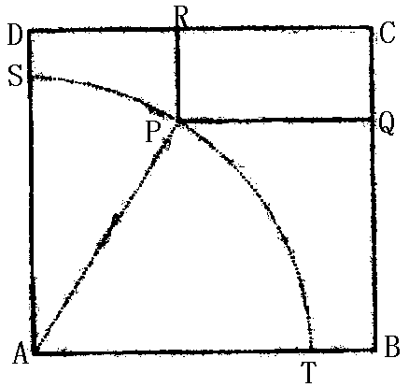

5、如图，某市拟在道路AE的一侧修建一条运动赛道，赛道的前一部分为曲线段ABC，该曲线段为函数()，的图象，且图象的最高点为；赛道的中间部分为千米的水平跑道；赛道的后一部分为以O为圆心的一段圆弧．
（1）求的值和角的值；
-1
y
O
A
B
C
D
E
P
x
-3
x
（2）若要在圆弧赛道所对应的扇形区域内建一个“矩形草坪”，如图示，矩形的一边在道路AE上，一个顶点在扇形半径OD上．记，求当“矩形草坪”的面积最大时的值．

